**巴润布尔嘎斯台嘎查党总支开展党的二十大精神**

**“送学上门”主题党日活动**

为推动党的二十大精神深入人心、走深走实。确保辖区老党员思想“不掉队”，学习教育“不缺课”。1月30日，巴润布尔嘎斯台嘎查党总支开展了“送学上门”主题党日活动。

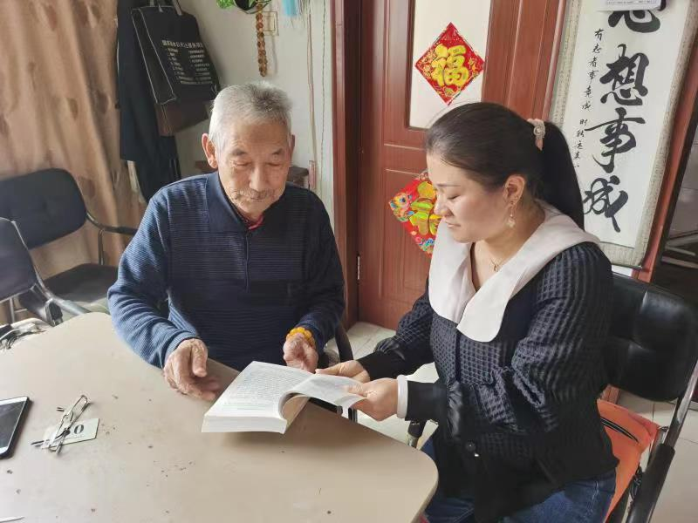

活动中，青年党员志愿者将《党的二十大报告学习辅导百问》《党的二十大文件汇编》等书籍送到老党员家中，与老党员交流心得体会，共同探讨党的二十大提出的新政策、新思想、新要求，互帮互学，也让青年党员在共同学习中进一步感悟初心、坚定信仰。同时，利用村民微信公众号、党员微信群等方式，推送党的二十大精神宣传视频和解读文章，多维度多渠道宣传党的二十大精神。

通过“送学上门”的形式宣传党的二十大精神，确保了辖区老党员都能及时学习到党的最新理论成果，足不出户就能掌握最新的学习动态，实现了学习教育全覆盖。（巴润/刘照伟）